Proposition de scénario
Donner et prendre la parole en amphithéâtre

- Reconnectez avec son vécu
- Quels types d’interaction mettez-vous en œuvre pendant vos cours magistraux ?
- Quels buts poursuivez-vous ?
- Quelles difficultés rencontrez-vous ?
- Comment arrivez-vous à les surmonter ?

- Visionnage guidée

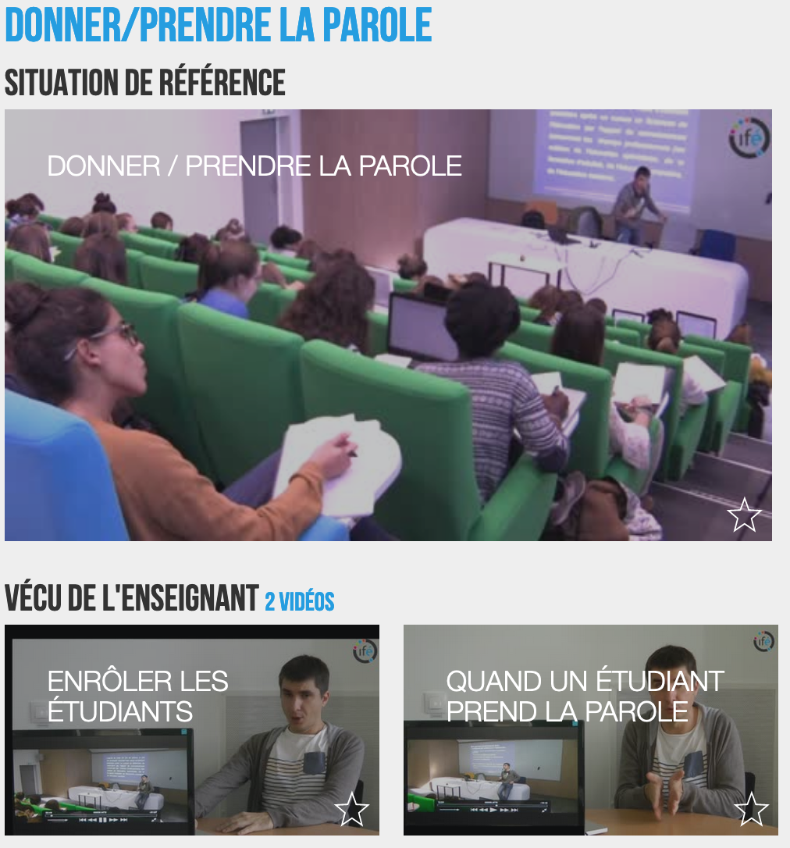
2.1) Lisez le contexte :

Cette vidéo concerne un cours magistral de sciences de l'éducation. Le cours de 2 heures, face à environ 120 étudiants de première année de licence, porte sur les métiers de l’éducation scolaire. Filmé au mois d’octobre 2015, il s’agit du 5ème cours de cet enseignement. L’enseignant (Rémi) est ATER (Attaché temporaire d’enseignement et de recherche) pour la première année, mais il possède toutefois une expérience d’enseignement dans le supérieur où il a déjà assuré des enseignements et dans le 1er degré, où il a enseigné pendant une dizaine d’années
Le thème porte sur des moments où l’enseignant interagit oralement avec les étudiants en leur posant des questions ou en suscitant leur prise de parole. Son activité ainsi que celle des étudiants lorsqu’ils répondent à ces questions sont analysées.
Dans l’extrait proposé, Rémi présente successivement les objectifs du cours, son parcours professionnel, les métiers de l’éducation scolaire et l’éducation nationale. Il effectue un sondage pour identifier le nombre d’étudiants projetant de devenir professeur (1er & 2nd degré) ; CPE ou d’autres métiers de l’éducation.
Il propose ensuite 3 vidéos sur le métier de professeur (1er de 2nd degré), tirées de la plateforme NéoPass@ction. Il interroge ensuite les étudiants sur les vidéos qu’ils viennent de regarder.

2.2) Visionnez la situation de référence et les deux vidéos du vécu de l’enseignant.

- Répondez aux questions suivantes :
  - Que fait l’enseignant pour interagir avec les étudiants ?

  - À quoi est-il attentif ?

  - Quelles difficultés il semble rencontrer ?

  - Comment l’environnement interfère-t-il avec cette activité ?

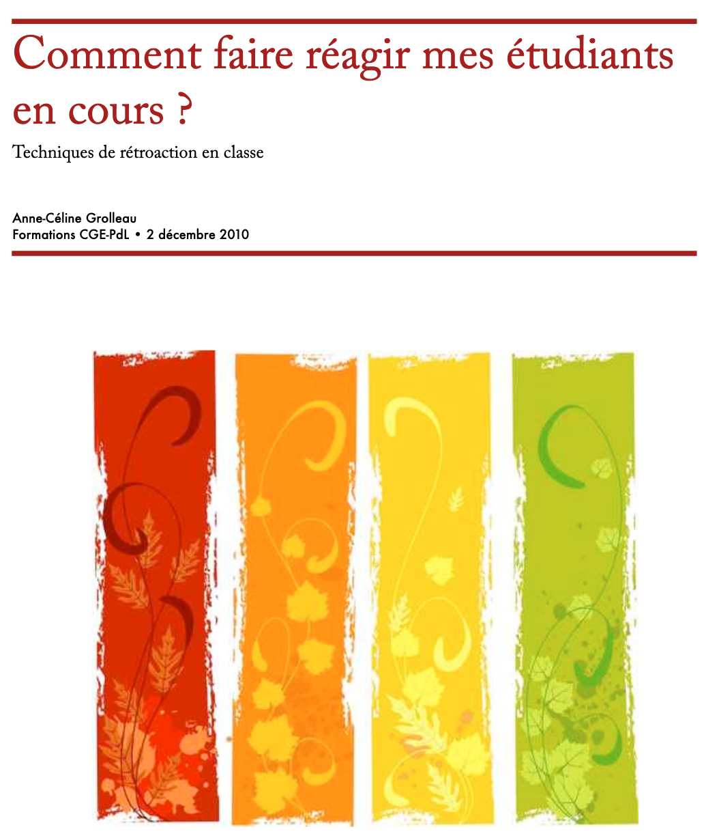

- Prenez connaissance du document intitulé « Comment faire réagir mes étudiants en cours ? techniques de rétroaction en classe » d’Anne-Céline Grolleau. (cf. document joint)

- En binômes, parmi les différentes techniques proposées lesquelles suggériez-vous à Rémi ?

- Parmi ces techniques quelles sont celles que vous aimeriez tester dans vos prochains cours ?

